Cercle

Par : Tommy Côté
MSI
20 avril 2023

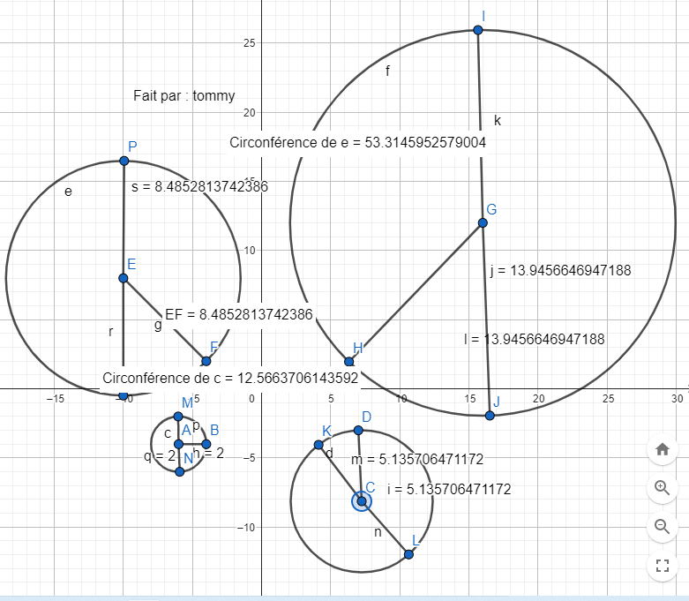

Cercles | Rayon | Diamètre | Circonférence | C / D
1 | 2 | 4 | 12,6 | 3.15
2 | 5,14 | 10,28 | 32,27 | 3.13
3 | 8.5 | 17 | 53.32 | 3.14
4 | 13.95 | 27.9 | 87.62 | 3.14

